Rapport d’intervention

NINA CARDUCCI

I - Comparatif avant et après optimisation 2
II - Détails des optimisations effectuées 2
1 - Les images 2
2 - … 2
III - Accessibilité du site 2
IV - Détails de réalisations additionnelles à la demande du client 2
1 - … 2
Annexe 3
Rapport complet de l’audit Lighthouse 3

I - Score Lighthouse

Score Lighthouse avant optimisation
Scores Lighthouse Desktop (nina-carducci.github.io & localhost) — 22/05/2026 | Performance : 74 | Accessibilité : 67 | Best Practices : 100 | SEO : 73]

Score Lighthouse après optimisation
Scores Lighthouse Desktop — 27/05/2026 | Performance : 97 | Accessibilité : 96 | Best Practices : 100 | SEO : 100]

II - Détails des optimisations et interventions effectuées

1 - Les images
Le projet comporte originellement 14 images pour un poids total de 29,4 MB. Nous avons effectué les modifications suivantes aux images :
- Conversion au format WebP : toutes les images JPG et PNG ont été converties en WebP via ImageMagick (qualité 92), format moderne offrant une meilleure compression sans perte visuelle significative.
- Redimensionnement aux dimensions d'affichage réelles : les images du slider ont été redimensionnées à 1600px de large ; les images de galerie ont été redimensionnées avec un minimum de 720×600px pour couvrir l'affichage en vignette et en lightbox sans agrandissement artificiel.
- Ajout des attributs width, height, alt et loading : chaque balise <img> a reçu ses dimensions intrinsèques (évite le saut de mise en page au chargement), un texte alternatif descriptif (accessibilité et SEO), et l'attribut loading="lazy" sur les images hors viewport initial.
Après les modifications, le poids total des images est de 0,644 MB, soit un gain de 97,8 %.

2 - SEO technique et sémantique HTML

Balises SEO de base
Les deux audits en échec dans Lighthouse SEO ont été corrigés par l'ajout des balises manquantes dans le <head> :
- Balise <title> : "Nina Carducci - Photographe professionnelle en Île-de-France"
- Balise <meta name="description"> : description de ~155 caractères ciblant l'activité et la zone géographique.
- Attribut lang="fr" sur <html> : requis pour la localisation linguistique (audits SEO et accessibilité).

Scripts non bloquants (defer)
Les 4 balises <script> étaient chargées dans le <head> sans attribut defer, bloquant le rendu de la page (audit Lighthouse "Render-blocking requests", gain estimé 760 ms). L'attribut defer a été ajouté sur bootstrap.bundle.js, jQuery, maugallery.js et scripts.js.

Sémantique HTML
La structure de la page a été revue pour utiliser les balises HTML5 sémantiques :
- <header> : remplace <div class="top-header"> pour la barre de navigation
- <main> : enveloppe l'ensemble du contenu principal
- <section> : remplace les <div> pour les blocs about, gallery, services et contact
- <nav aria-label="Navigation principale"> : navigation nommée pour les lecteurs d'écran
- <section id="hero"> : le carousel renommé pour éviter la confusion avec la balise <header>

Hiérarchie des titres (headings)
La hiérarchie des balises de titres était incohérente (citations en <h1>, sections de niveau principal en <h3>, texte introductif en <h6>). Corrections apportées :
- <h1 class="name">Nina Carducci</h1> : sujet principal de la page one-page, placé dans le header
- Sections principales (À propos, Portfolio, Mes services, Contact) : passées en <h2>
- Sous-sections services (Shooting photo, Retouches, Album photos) : maintenues en <h3>, cohérentes sous le <h2> parent
- Citations Richard Avedon : passées de <h1> à <p>, une citation n'est pas un titre de section
- Introduction "Devenir photographe..." : passée de <h6> à <p>, c'est un texte de contenu, le style visuel est géré par CSS

III - Accessibilité du site

Accessibilité avant optimisation

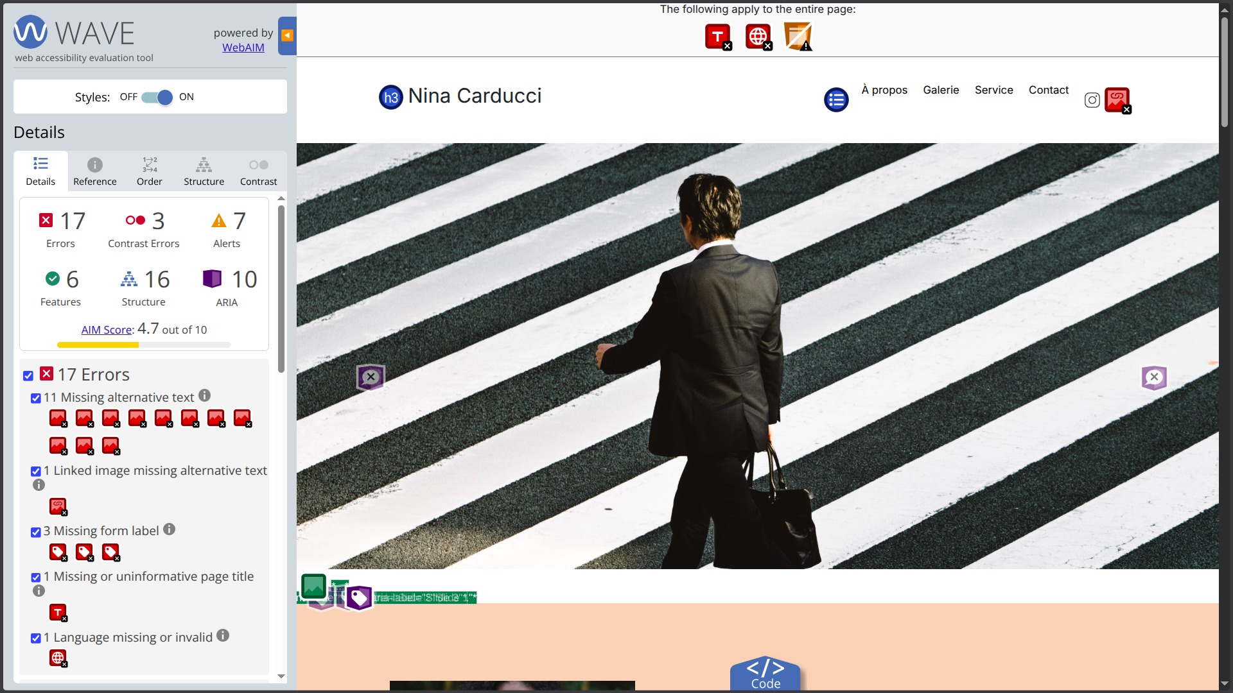

Accessibilité après optimisation

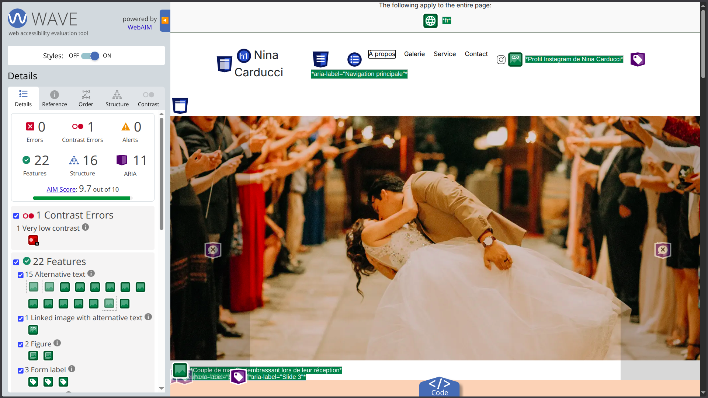

Modifications effectuées
Corrections effectuées dans index.html :
- Ajout lang="fr" sur <html>
- Balises sémantiques : <header>, <main>, <section>, <nav> avec aria-label
- Attributs alt descriptifs sur toutes les images
- Attributs for/id associés sur tous les champs du formulaire
- Hiérarchie des titres corrigée (h1 → h2 → h3)
- rel="noopener noreferrer" sur le lien Instagram externe
Correction dans style.css :
- Ajout background-color: rgba(0,0,0,0.4) sur .carousel-control-prev/next pour corriger le contraste des flèches Bootstrap (3 contrast errors → 1)
Contrast error résiduelle : bouton filtre «Tous» (texte doré sur fond doré en état actif) lié au choix graphique du site, non corrigé pour préserver l'intention design de la cliente.

IV - Détails de réalisations additionnelles à la demande du client

1 - Référencement local (Schema.org) et réseaux sociaux

Schema.org : référencement local
Un bloc JSON-LD de type LocalBusiness a été intégré dans le <head> avec les informations fournies par la cliente :
- Adresse : 68 avenue Alsace-Lorraine, 33200 Bordeaux
- Téléphone : +33 5 56 67 78 89
- Horaires : lundi au vendredi, 10h–19h
- Instagram comme réseau social associé (champ sameAs)
Ce balisage permet aux moteurs de recherche d'afficher une fiche enrichie (rich snippet) dans les résultats Google et Google Maps.

Open Graph (Facebook / LinkedIn)
Balises meta Open Graph ajoutées dans le <head> pour contrôler l'aperçu lors d'un partage sur les réseaux sociaux :
- og:title, og:description, og:image, og:type, og:url, og:locale

Twitter Cards
Balises meta Twitter ajoutées pour le partage sur Twitter/X :
- twitter:card (summary_large_image), twitter:title, twitter:description, twitter:image

V - Cahier de recette
Détail des fonctionnalités débuggées et de leur statut :

ID |  | Résultat initial | Résultat attendu | Statut | Remarques et commentaires
1 | Cliquer sur une image de la galerie, puis utiliser les boutons < et > de la modale | Les boutons ne changent pas d'image, la même photo reste affichée | Navigation cyclique entre les images de la catégorie active | ✅ Résolu | Correction dans maugallery.js : index = i → i - 1 / i + 1
2 | Cliquer sur un filtre de catégorie (Concert, Mariages, etc.) | Le filtre sélectionné ne s'affiche pas en fond doré | Le filtre actif affiche un fond doré, cohérent avec le filtre "Tous" par défaut | ✅ Résolu | Correction dans maugallery.js : ajout de la classe Bootstrap active dans filterByTag

Annexe

Rapport complet de l’audit Lighthouse

